
リーダーシップ・トレーニング・センター開催

この夏休みに一生忘れられない経験をしてみませんか？たくさんの仲間たちと一緒に生活し、初めての体験や楽しい活動を通して、リーダーシップや自ら進んで行動することなどについて学ぶことができます。

１．開催日時 令和８年８月５日（水）１０：３０ 開会 （受付 １０：００～１０：３０）
～８月７日（金）１２：００ 閉会 ※閉会後に昼食をとり解散

みんなの参加
２．会 場 島根県立青少年の家 サン・レイク〔出雲市小境町1991-2〕
まってるよ！
（一畑電車 一畑口駅下車 徒歩約５分）


３．主 催 日本赤十字社島根県支部 島根県青少年赤十字指導者協議会

４．後 援（申請中） 島根県教育委員会 島根県高等学校文化連盟

５．参 加 者 県内の小学生５～６年生・中学生・高校生 計 ９０名程度

６．参 加 費 1,000円 （１名あたり：食費、宿泊費、資料代、記念写真代）

７．内 容 ＊「リーダーシップについて」……みんなで力を合わせるためのコツを学ぼう！
＊「救急法」……いのちを守る知識・技術を身につけよう！
＊「災害対応技術研修」……災害時に役立つ知識・技術を身につけよう！
＊「フィールドワーク」…… チームで助け合ってゴールを目指そう！
＊「夕べのつどい(キャンドルサービス)」……みんなで交流をして楽しもう！
・・・など このほかにも、様々なプログラムを準備しています。※一部変更の可能性があります。
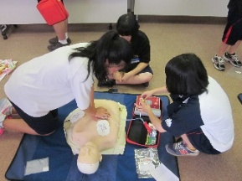
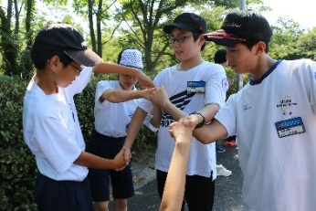
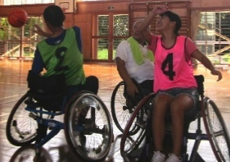
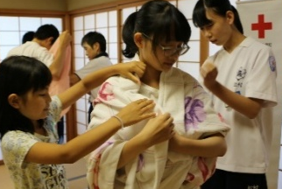

（きりとり線）
令和８年度 リーダーシップ・トレーニング・センター 参加申込書
（ふりがな）
参加者名 | 性別 （ 男 ・ 女 ）
学校名 | 学校 / 学年 （ ）年
保護者名
住 所  連絡先 | 〒  連絡先 （ ）
その他  特記事項 | 食物アレルギーの有無  該当する食材、知っておくべき症状、持病など  （ 有 ・ 無 ）
８．申込方法 表面の申込用紙に必要事項を記入の上、担任の先生へ提出してください。
（学校での取りまとめが難しい場合、直接島根県支部へお申し込みください。）
【申込み締切】 令和８年６月２６日（金）
※申込いただいた時点で受付完了となります。こちらから特別に連絡がない場合は、下記の持ち物をご準備の上、当日、直接会場にお越しください。

９．持 ち 物 ＊動きやすい服装 ＊運動靴（上・下履きの２種類） ＊帽子（野外活動で使用） ＊水筒
＊筆記用具（ノート、鉛筆など） ＊保険証の写し（「医療保険の資格情報」）
＊宿泊に必要なもの（洗面用具、タオル、着替え、入浴用せっけん・シャンプー など）

１０．そ の 他 ＊参加者全員にボランティア用行事保険を付保します。
＊食物アレルギーがある場合、受付後「食物アレルギー等対応依頼書」の手続きをしていただきます。
＊島根県支部へ直接お申し込みいただいた場合は、参加費を当日（８月５日）受付にてお支払
いください。
＊研修中は広報および記録のため、写真を撮らせていただきます。撮影した写真は、当支部
ホームページや広報紙などで利用させていただく場合があります。趣旨をご理解のうえ、
ご了承いただきますようお願いいたします。
＊ご家庭の都合や、体調不良等により参加が難しくなった場合は、下記お問い合わせ先までご連
絡をお願いします。
※開催会場であるサン・レイクへのご連絡はお控えいただきますよう、お願いします。

１１．お問い合わせ先
〒６９０－０８７３ 松江市内中原町４０
日本赤十字社島根県支部 事業推進課 JRC事務局あて
ＴＥＬ：（0852）21-4237 ＦＡＸ：（0852）31-2411
Email：jigyou@shimane.jrc.or.jp

※今回、皆様からお預かりした個人情報は法令に定める場合や、
ご本人の同意がある場合を除き目的外に利用すること及び、
第三者に提供することはありません。

